# Código Fuente

https://github.com/JOVILCHESC/Taller-1-SD.git

# Documentación

Registrar Usuario:

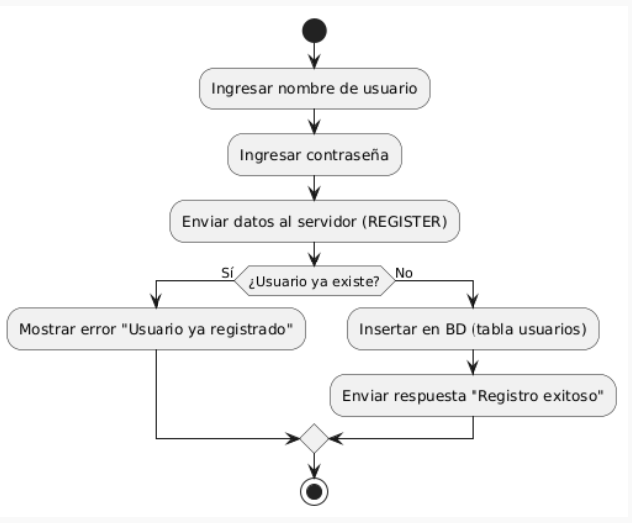

Inicio de sesión:

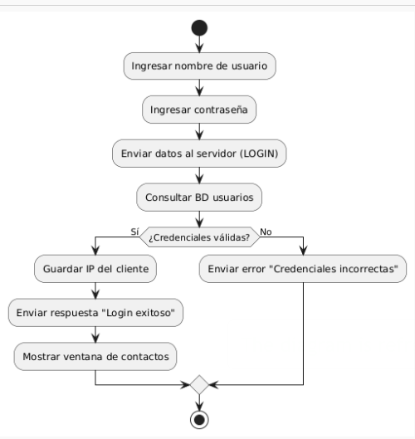

Agregar Contacto:

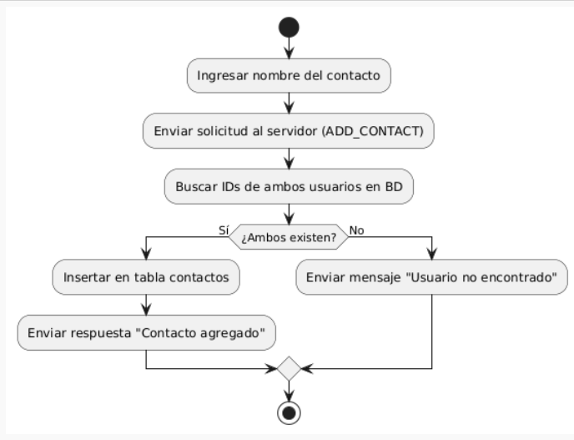

Enviar Mensaje:

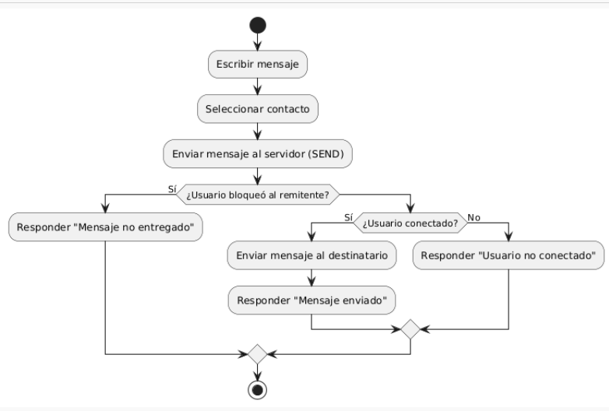

Recibir Mensaje:  
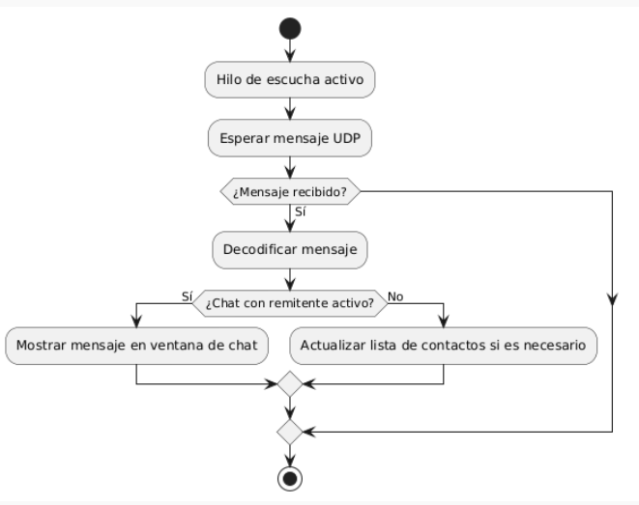

Diagrama de Arquitectura: Comunicación Cliente ↔ Servidor vía UDP:

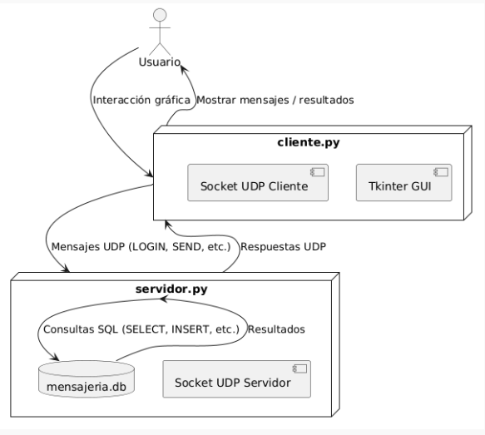

# Informes de prueba

# 1. Objetivo de la prueba

Validar el correcto funcionamiento de las funcionalidades del sistema cliente-servidor UDP, incluyendo registro, login, envío de mensajes y gestión de contactos.

# 2. Entorno de pruebas

- Sistema operativo: Windows 10 / Linux Ubuntu 22.04 o mayor.  
- Python: 3.x  
- Base de datos: SQLite (mensajeria.db)  
- Archivos: cliente.py, servidor.py, basedatos.py

# 3. Casos de prueba

|  |  |  |  |  |  |
| --- | --- | --- | --- | --- | --- |
| N° | Funcionalidad | Entrada / Acción | Resultado Esperado | Resultado Obtenido | Estado |
| T1 | Registro de usuario | Usuario: rocky, Password: 1234 | Usuario registrado | Usuario registrado | ✅ |
| T2 | Registro duplicado | Usuario: rocky, Password: 1234 | Error: usuario ya registrado | Error mostrado | ✅ |
| T3 | Login exitoso | Usuario: rocky, Password: 1234 | Acceso concedido | Login exitoso | ✅ |
| T4 | Login incorrecto | Usuario: rocky, Password: 0000 | Error de credenciales | Error mostrado | ✅ |
| T5 | Agregar contacto | Agregar a maxi como contacto de rocky | Contacto agregado | Contacto agregado | ✅ |
| T6 | Enviar mensaje | rocky envía “hola” a maxi (sin bloqueo) | Mensaje recibido por maxi | Mensaje recibido | ✅ |
| T7 | Enviar a desconectado | rocky envía a Rominion que no está conectado | Mensaje no entregado | Usuario no conectado | ✅ |

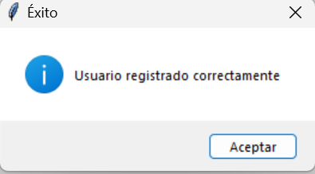

*Imagen de caso de prueba T1*

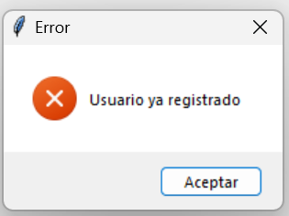

*Imagen de caso de prueba T2*

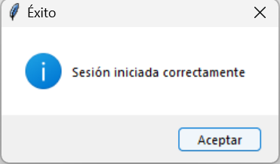

*Imagen de caso de prueba T3*

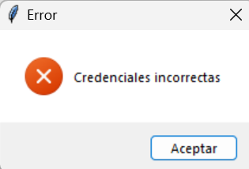

*Imagen de caso de prueba T4*

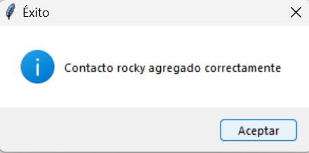

*Imagen de caso de prueba T5*

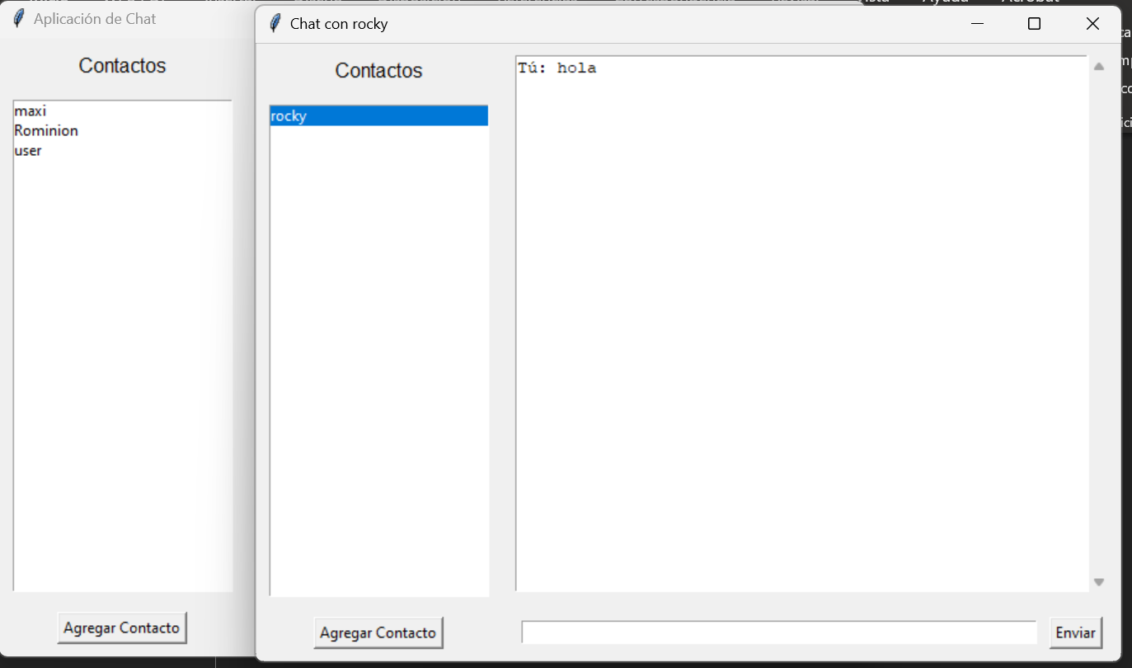

*Imagen de caso de prueba T6*

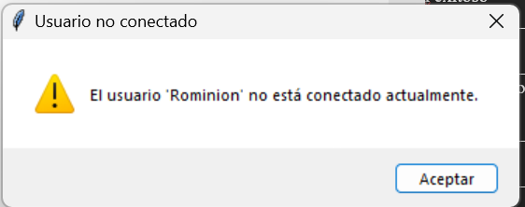

*Imagen de caso de prueba T7*